¡Haz esta prueba!
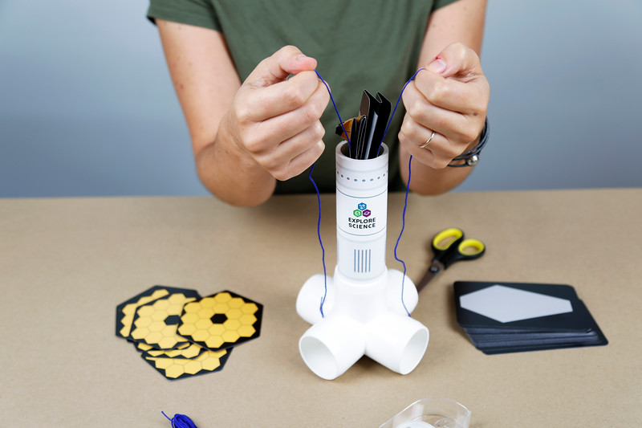  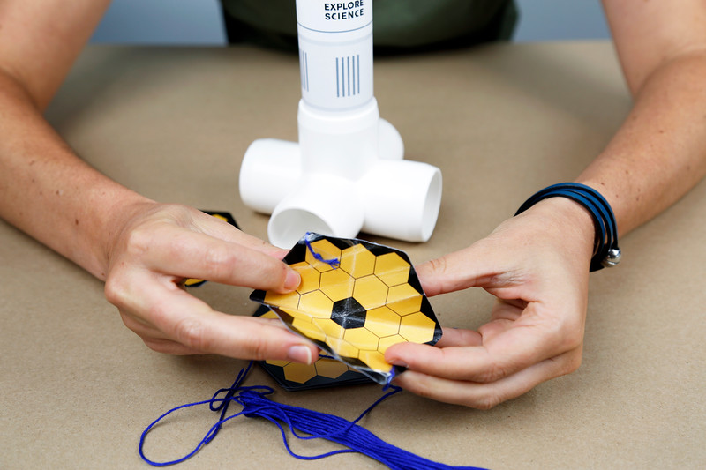  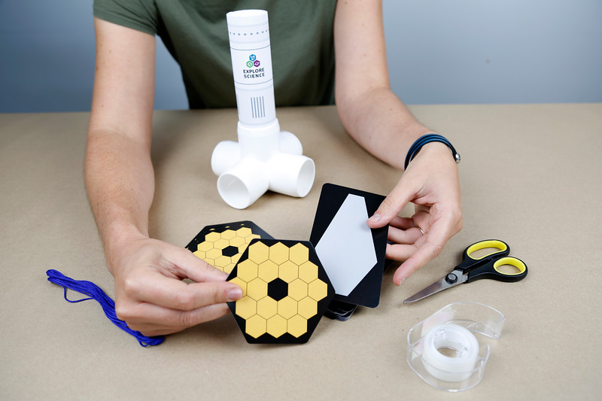  3  2  1 | ¡Construye un modelo sencillo de un telescopio espacial! Tu diseño debe incluir al menos un conjunto de espejos dorados, un escudo, dos pedazos de cuerda, y un poco de cinta adhesiva.  El telescopio se debe poder plegar para encajar en el tubo blanco que representa el compartimiento de un cohete. Se debe poder desplegar simplemente al halar las dos cuerdas.  Paso siguiente, ¡pon a prueba tu diseño! Dobla tu telescopio y guárdalo dentro del cohete modelo, luego usa la cuerda para desplegarlo.  ¿Funcionó? Si no es así, ¡cambia algunas cosas y vuelve a intentarlo! Si sí te funcionó, puedes intentar modificar tu diseño.
Los ingenieros diseñan, construyen y experimentan con nuevas tecnologías para estudiar el universo.

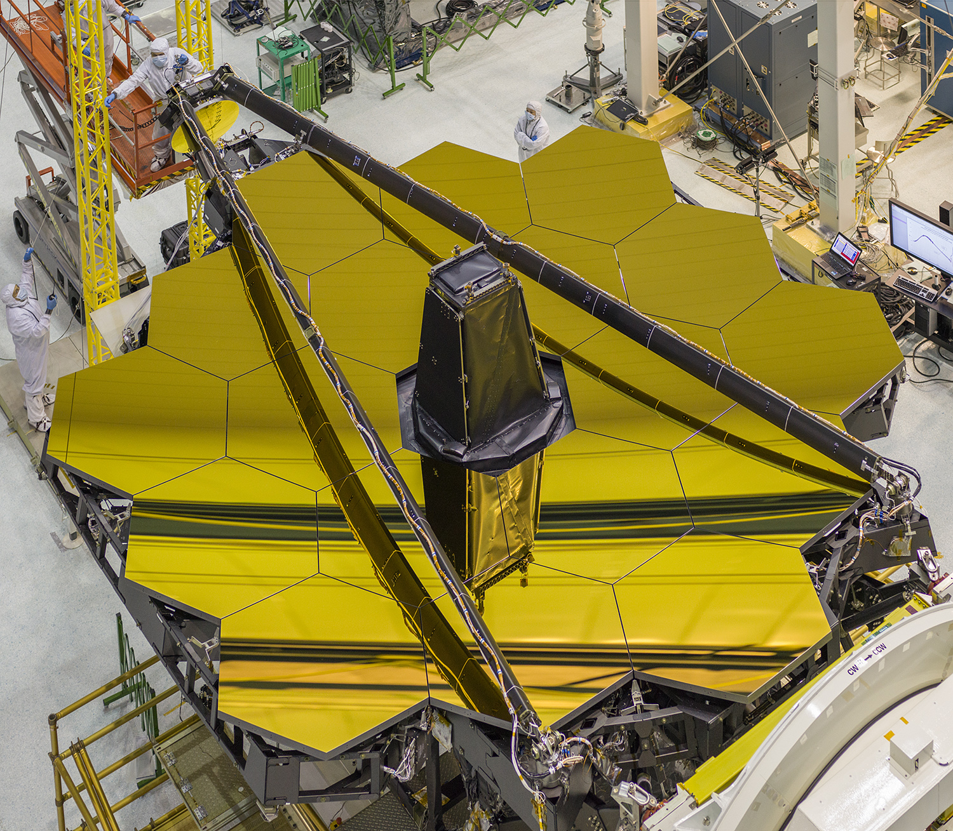
Una planeación y diseño meticulosos nos ayudan a realizar nuevos descubrimientos y a entender mejor la Tierra y el espacio. En esta actividad tú creaste un modelo simplificado parecido al telescopio espacial James Webb. ¡Todos los componentes del verdadero telescopio deben quedar cuidadosamente plegados para encajar en el compartimiento de carga útil de un cohete Ariane 5, y así ser lanzado al espacio!
Los telescopios son herramientas científicas que captan la luz para que nosotros podamos ver mejor los objetos distantes y tenues. Los telescopios en tierra pueden ser herramientas efectivas para ciertos tipos de investigación, pero la NASA también usa telescopios en el espacio. La atmósfera de la Tierra distorsiona la luz, haciendo que la luz de las estrellas titile y las imágenes sean menos claras; también absorbe algunas longitudes de onda de la luz. Los telescopios espaciales ayudan a los científicos a recolectar imágenes de objetos distantes en el espectro electromagnético completo, sin distorsiones atmosféricas.
El icónico conjunto de espejos dorados del telescopio Webb se compone en realidad de 18 segmentos plegables interconectados.

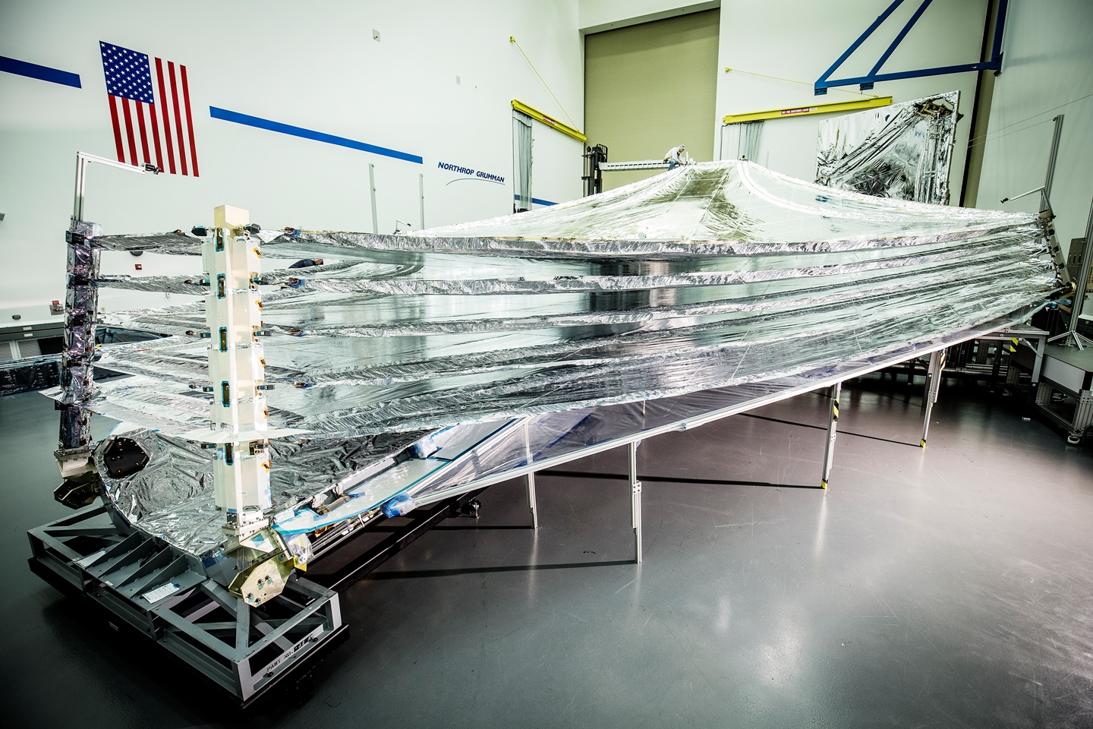
Equipos de la NASA trabajan juntos para lanzar, poner en órbita y operar un telescopio espacial. Cada misión científica nueva de la NASA requiere diversos grupos de científicos, ingenieros, administradores, y otras personas con diferentes habilidades —quizás incluso hasta personas expertas en doblar papel— para que el proyecto sea exitoso.
Por ejemplo, muchas personas de distintas divisiones han trabajado en el telescopio Webb preparándose para su lanzamiento a fines del año 2018. El telescopio estudiará la historia temprana de nuestro universo, el desarrollo de nuestro sistema solar, cómo se forman otras estrellas y planetas, y la posible habitabilidad de los planetas que orbitan cerca de las estrellas.
La inspiración para algunos de los diseños plegables del telescopio espacial, provienen del origami.

